活動報名管理系統
使用手冊
版 本 | 日 期 | 編撰 / 修改人
初稿 | 2021/04/20 | 管理者
目錄
1. 登入系統 | ……………………………………………… | 1
2. 活動場次維護 | ……………………………………………… | 1
2.1 新增活動 | ……………………………………………… | 1
2.2 檢視活動 | ……………………………………………… | 2
2.3 新增場次 | ……………………………………………… | 3
3. 報名者維護 | ……………………………………………… | 4
3.1 報名清單 | ……………………………………………… | 4
3.2 登錄出席 | ……………………………………………… | 5
4. 報表匯出 | ……………………………………………… | 5

- 登入系統
請輸入計中帳號密碼登入系統
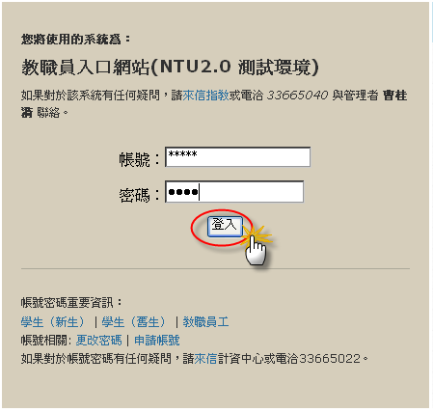
- 活動場次維護
查活動與場次：可查詢所有活動與場次。
列出最近十筆活動：可列出最近的十場活動。
2.1新增活動：新增活動項目。
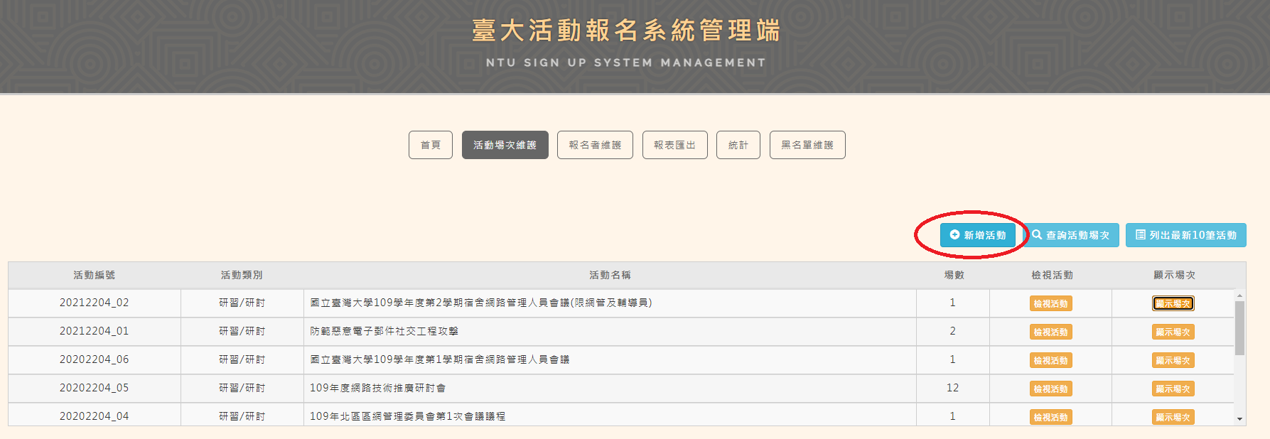
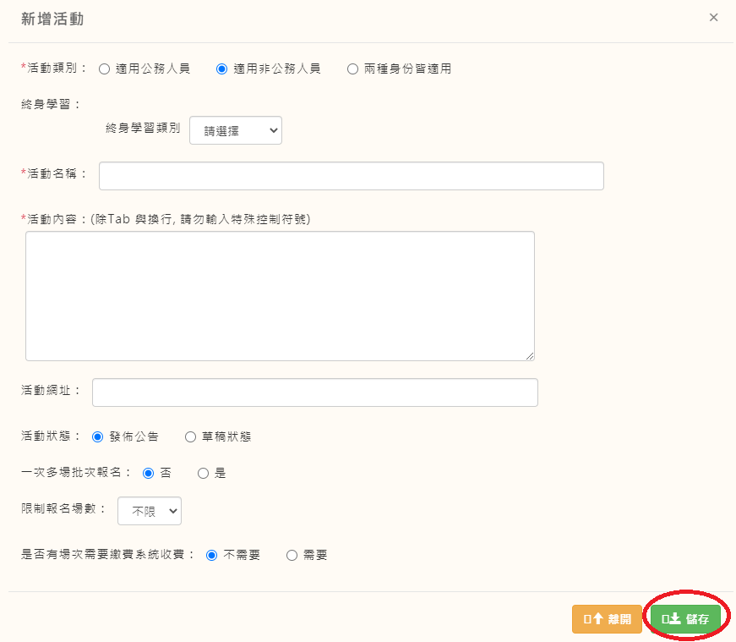
2.2檢視活動：可顯示該活動詳細資料。
顯示場次：可查看該活動場次。
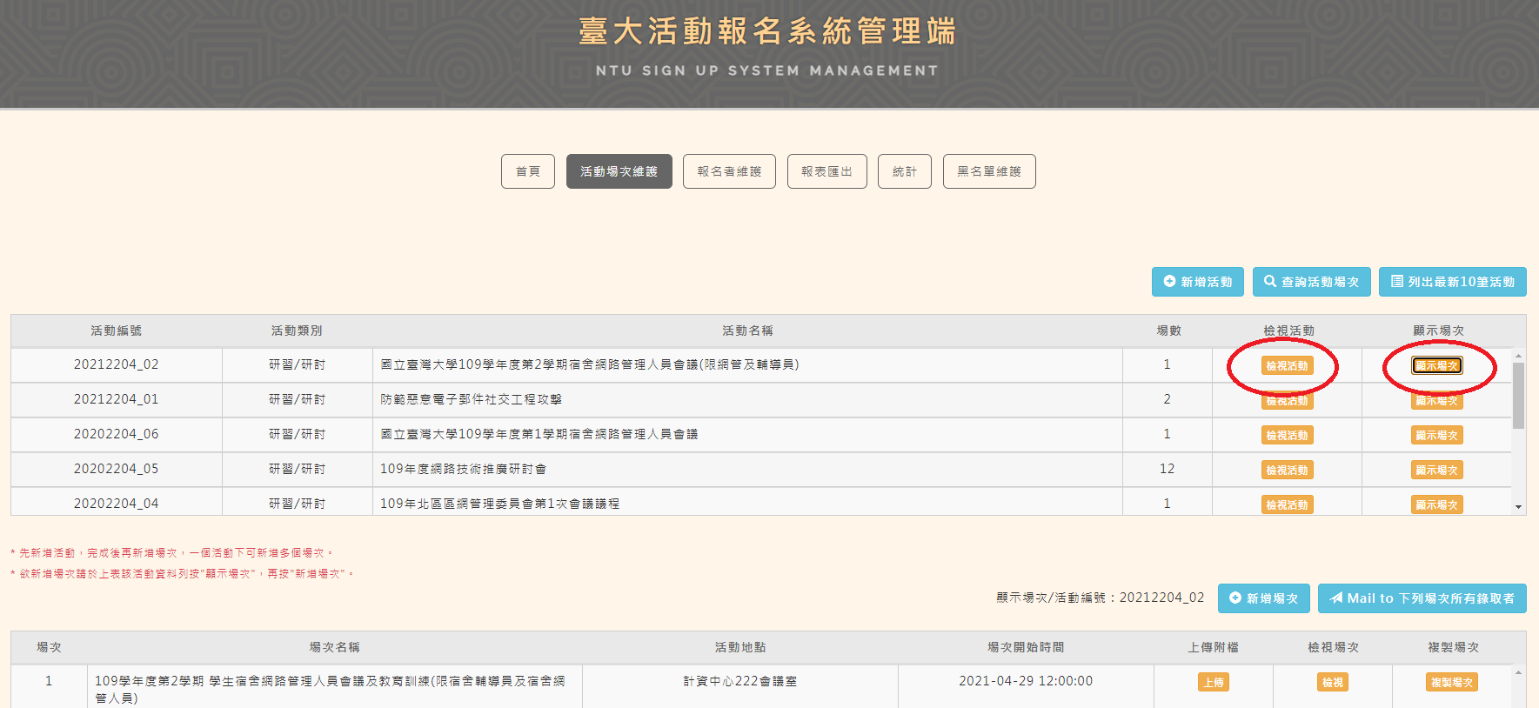
2.3 新增場次
先找到活動按顯示場次，再按新增場次。
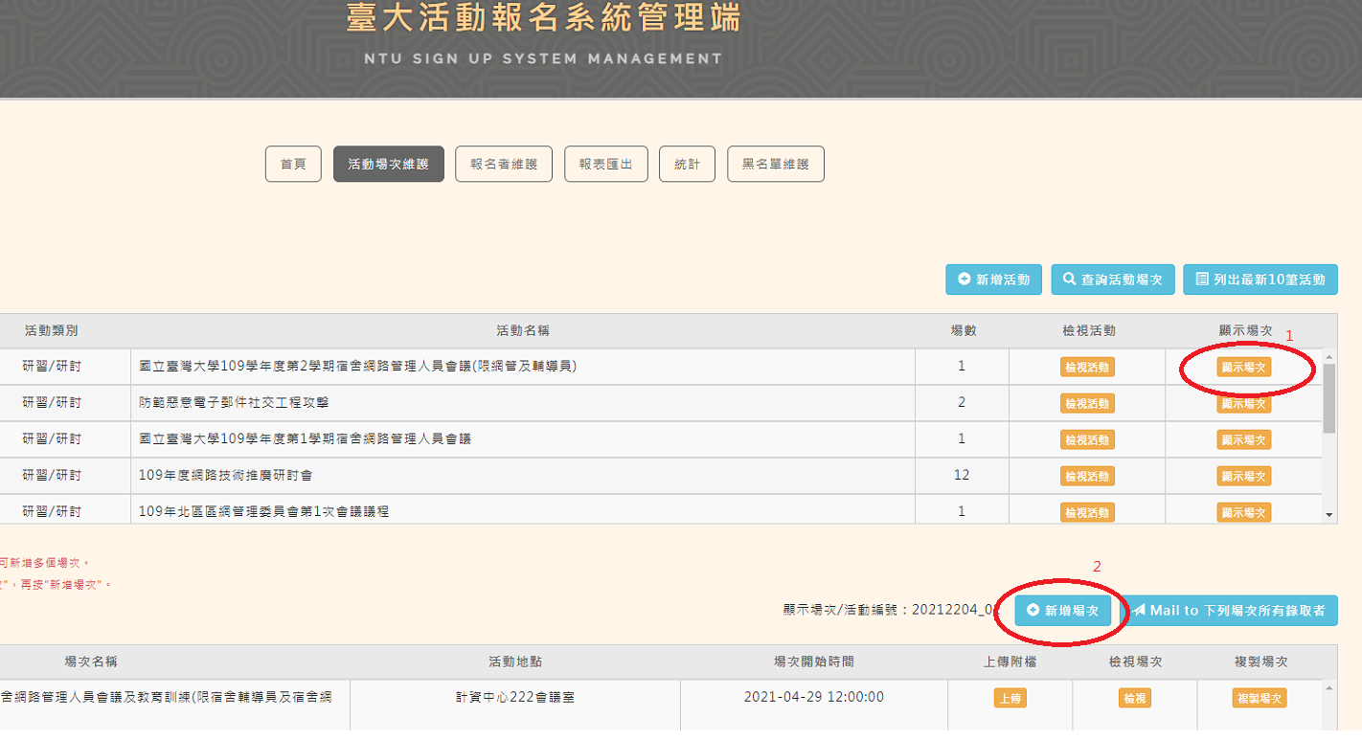
資料輸入完畢請按儲存鍵。（包括場次資訊一、場次資訊二、認證資訊、報名者欄位與新增欄位）
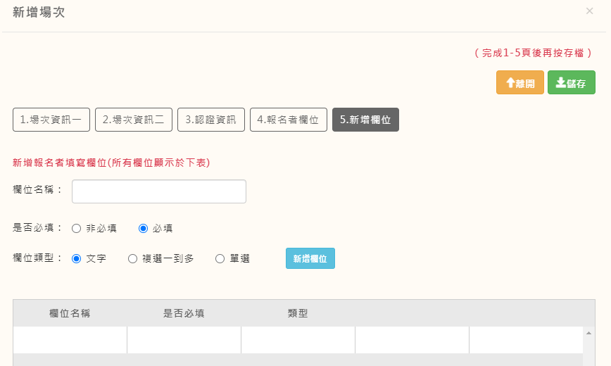
3. 報名者維護
3.1. 報名清單與新增報名者
先找到場次，按報名清單後於下表顯示報名清單，然後按新增可直接新增報名者資料，選按檢視可檢視該報名者資料。
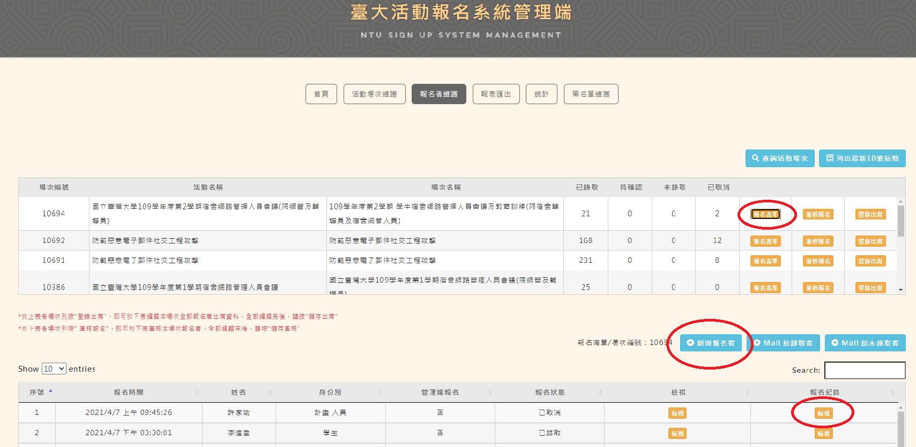
3.2. 審核報名
找到場次點審核報名，報名清單將顯示餘下表，編輯錄取或未錄取後按儲存鍵。
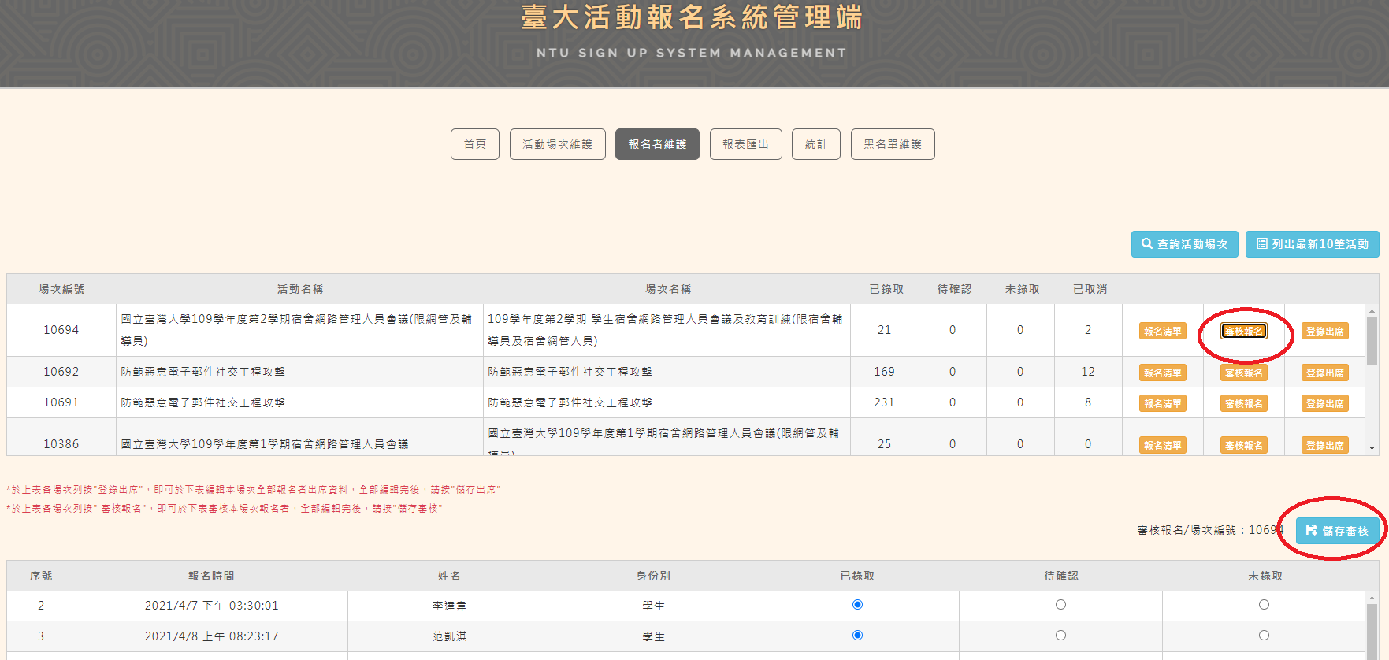
4. 報表匯出

點選活動項目再點報表
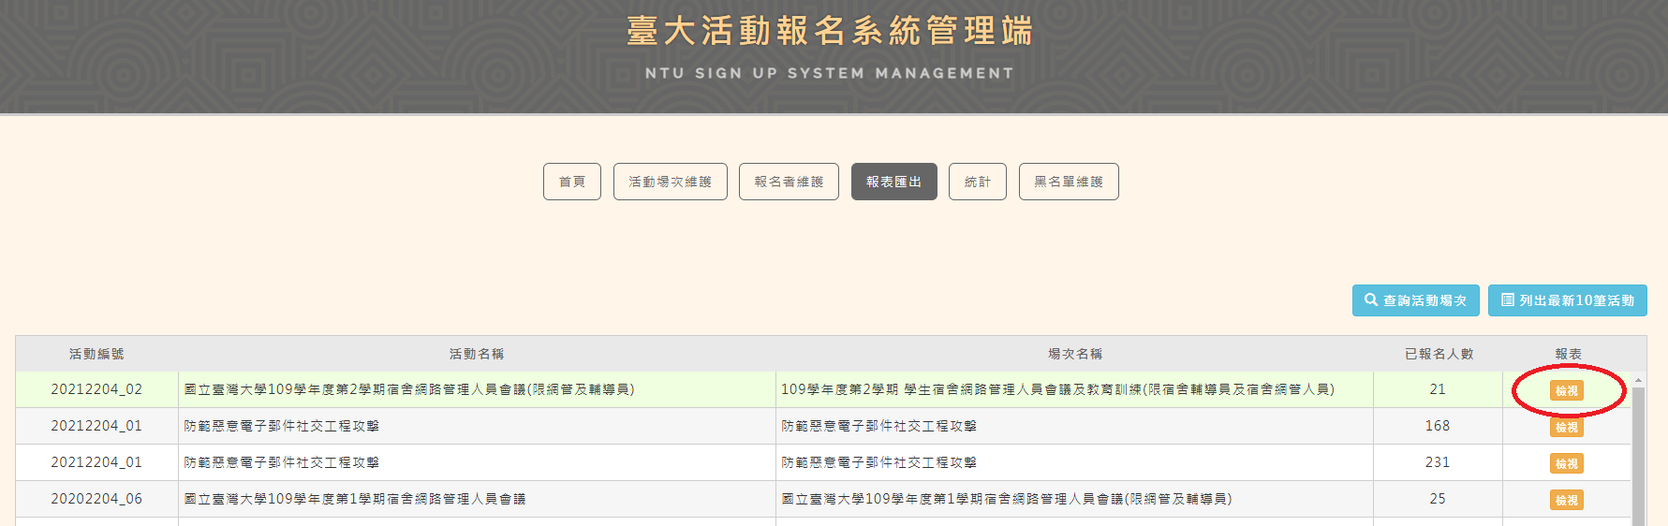
選擇匯出全部欄位、簽到名單、臨時簽到名單，再點匯出鍵。
